МИНОБРНАУКИ РОССИИ
Федеральное государственное бюджетное образовательное учреждение высшего образования
«Нижегородский государственный технический университет
им. Р.Е. Алексеева»

Арзамасский политехнический институт (филиал)

ОТЧЕТ
о выполнении практической работы № 2
по дисциплине «Основы тестирования программного обеспечения»

Тема: «Техники тестирования Black-box. Разработка тестовых сценариев. Статическое тестирование»

Выполнил: студент гр. АЗИС 23-1
Меренков О.А.

Проверил: преподаватель
Комаров А.О.

Арзамас, 2026

1 Цель работы
Научиться выбирать техники тестирования на основе спецификации (черный ящик) для заданного объекта, проектировать по ним необходимые и достаточные тесты, оформлять тестовые сценарии по стандарту IEEE 829, выполнять их на реализованном приложении, а также проводить статическое тестирование – рецензирование спецификации и ревью кода – с классификацией найденных дефектов.

2 Задание
Объект тестирования – программа по продаже кофе с английским интерфейсом (утвержденный прототип и спецификация приведены в методических указаниях). Требуется: 1) применить техники эквивалентного разбиения, анализа граничных значений, таблицы решений, таблицы переходов и сценариев использования; 2) спроектировать пять тестовых сценариев по IEEE 829 с позитивными и негативными вариантами и выполнить их; 3) провести рецензирование спецификации и ревью кода программы (приложение А) с указанием вариантов решения и серьезности дефектов.

2.1 Исходная спецификация
- Поле «Insert coins» соответствует сумме денег, внесенной в автомат. Для внесения средств требуется ввести значение монеты или купюры РФ от 1 до 500 и нажать «Insert»; для дополнительного внесения – повторить ввод. Вводить можно только реально существующие в РФ номиналы.
- После нажатия «Insert» в поле «Get your product» должна отобразиться внесенная сумма.
- После внесения денег пользователь выбирает напиток: «Cappuccino» (35), «Espresso» (30), «Americano» (35) или «Latte» (40). Если внесена достаточная сумма, в поле «Goodbye» появляется пожелание хорошего дня, в поле «Get your product» – сообщение с внесенной суммой и сдачей.
- После выдачи напитка через 10 секунд интерфейс должен обнулиться и выглядеть как на прототипе.
Реализация спецификации – приложение coffee_machine.py (Python 3.11, PyQt5; текст в приложении А). Интерфейс приложения в исходном состоянии показан на рисунке 1: четыре блока прототипа – «1. INSERT COINS», «2. SELECT PRODUCT», «3. GET YOUR PRODUCT», «4. Goodbye»; выбор напитка подтверждается клавишей Enter.
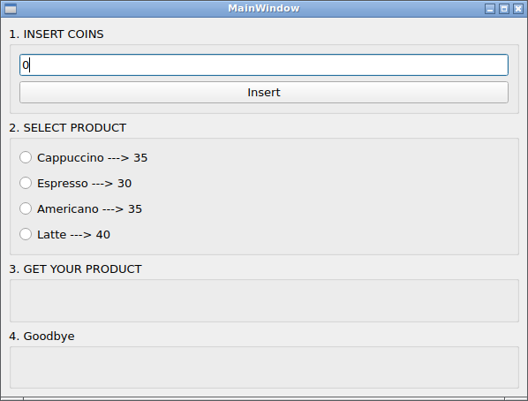
Рисунок 1 – Исходное состояние приложения (соответствует прототипу)

3 Теоретические сведения
Техники черного ящика проектируют тесты по спецификации, не обращаясь к коду. Эквивалентное разбиение делит область входных значений на классы, внутри которых поведение системы предполагается одинаковым, и берет по представителю из каждого класса. Анализ граничных значений проверяет края классов: двухточечный метод – само граничное значение и ближайшее за границей, трехточечный – значения по обе стороны от границы и саму границу. Таблица решений перечисляет комбинации условий и соответствующие действия, обеспечивая покрытие всех правил бизнес-логики. Таблица переходов состояний описывает реакцию системы на события в каждом состоянии и выявляет неопределенные и недопустимые переходы. Сценарии использования проверяют систему по потокам взаимодействия актора с ней (основной и альтернативные потоки).
Тестовый сценарий по IEEE 829 содержит идентификатор, название, предусловия, входные значения (шаги), ожидаемый результат и постусловия; каждый сценарий детализируется позитивными и негативными вариантами. Статическое тестирование проверяет артефакты без выполнения кода: рецензирование (inspection) требований проходит этапы планирования, подготовки, проведения, анализа результатов и контроля исправлений; ревью кода выявляет нарушения стандартов кодирования и потенциальные ошибки. Серьезность (severity) дефектов далее указывается по шкале S1 Blocker – S2 Critical – S3 Major – S4 Minor – S5 Trivial.

4 Применение техник тестирования Black-box

4.1 Эквивалентное разбиение
Первый вход системы – значение в поле «Insert coins». Спецификация задает диапазон 1..500 и требование «только реально существующие номиналы РФ», поэтому корректных значений всего восемь: монеты 1, 2, 5, 10 и купюры 50, 100, 200, 500. Классы эквивалентности приведены в таблице 1.
Таблица 1 – Классы эквивалентности для значения в поле «Insert coins»
№ | Класс | Элементы класса | Представитель | Ожидание
К1 | Допустимый номинал | 1, 2, 5, 10, 50, 100, 200, 500 | 200 | принять, показать сумму
К2 | Целое в диапазоне, не номинал | 3, 4, 6 … 499 кроме номиналов | 25 | отклонить
К3 | Нижняя недопустимая граница | 0 | 0 | отклонить
К4 | Больше максимума | 501, 1000, 5000 … | 501 | отклонить
К5 | Отрицательные | −1, −10 … | −10 | отклонить
К6 | Не целое число | 1.5, «abc», пустая строка | 1.5 | отклонить, работа продолжается

Второй вход – баланс на момент подтверждения выбора напитка. В этой работе в качестве основного напитка для разбиения взят Latte, самый дорогой (40): покупка возможна при балансе [40; +∞), недостаточно средств при [0; 40), отрицательный баланс (−∞; 0) при корректной валидации ввода недостижим. Для Espresso граница проходит по 30, для Cappuccino и Americano – по 35 (таблица 2).
Таблица 2 – Классы эквивалентности баланса при подтверждении выбора
Напиток | Цена | Покупка возможна | Недостаточно средств | Некорректный баланс
Latte | 40 | [40; +∞) | [0; 40) | (−∞; 0)
Cappuccino | 35 | [35; +∞) | [0; 35) | (−∞; 0)
Americano | 35 | [35; +∞) | [0; 35) | (−∞; 0)
Espresso | 30 | [30; +∞) | [0; 30) | (−∞; 0)

4.2 Анализ граничных значений
Для баланса при покупке Latte граница 40: двухточечный метод дает пары (39; 40) для границы классов «недостаточно/достаточно» и (−1; 0) для границы допустимого баланса; трехточечный – тройки (39; 40; 41) и (−1; 0; 1). Для диапазона внесения границы 1 и 500: пары (0; 1), (500; 501) и тройки (0; 1; 2), (499; 500; 501). Полный набор с указанием тест-кейса, в котором значение проверено, приведен в таблице 3. Значение 499 одновременно относится к классу К2 (не номинал), поэтому его ожидание – отказ; значение −1 для баланса недостижимо через интерфейс при корректной валидации, поэтому в тестах баланс проверялся от 0.
Таблица 3 – Граничные значения
Параметр | Граница | 2 точки | 3 точки | Ожидаемое поведение | Тест-кейс
Баланс, Latte | 40 | 39, 40 | 39, 40, 41 | 39 – «Not enough coins!»; 40 – выдача, сдача 0; 41 – выдача, сдача 1 | TC-001
Баланс, Latte | 0 | −1, 0 | −1, 0, 1 | 0 – «Not enough coins!»; −1 недостижим при валидном вводе | TC-001
Баланс, Espresso | 30 | 29, 30 | 29, 30, 31 | 29 – «Not enough coins!»; 30 – выдача, сдача 0; 31 – сдача 1 | TC-002
Номинал | 1 (min) | 0, 1 | 0, 1, 2 | 0 – отказ; 1, 2 – принимаются | TC-003
Номинал | 500 (max) | 500, 501 | 499, 500, 501 | 500 – принимается; 499 (не номинал), 501 – отказ | TC-003
Баланс, Americano | 35 | 34, 35 | 34, 35, 36 | 34 – «Not enough coins!»; 35 – выдача, сдача 0; 36 – сдача 1 | TC-004

4.3 Таблица решений
Прием значения в поле «Insert coins» зависит от трех условий: является ли ввод целым числом, попадает ли оно в диапазон 1..500 и входит ли в перечень номиналов РФ. Условия зависимы (номинал всегда лежит в диапазоне, нецелое значение не может быть номиналом), поэтому из восьми формальных комбинаций осмысленны четыре правила (таблица 4).
Таблица 4 – Таблица решений для внесения денег
Условия / действия | Правило 1 | Правило 2 | Правило 3 | Правило 4
Условие 1. Введено целое число | Y | Y | Y | N
Условие 2. Значение в диапазоне 1..500 | Y | Y | N | –
Условие 3. Значение – номинал РФ | Y | N | – | –
Действие 1. Принять: баланс += значение, показать «Inserted: N» | X
Действие 2. Отклонить, баланс не менять, сообщить о недопустимом номинале |  | X | X
Действие 3. Отклонить, сообщить об ошибке формата, программа продолжает работу |  |  |  | X
Пример входа | 200 | 25, 499 | 501, 0, −10 | 1.5

Вторая таблица решений (таблица 5) описывает обнуление интерфейса по времени, как в примере методических указаний, и дополняет его комбинацией «пользователь внес деньги до истечения 10 секунд», для которой спецификация действия не задает – это зафиксировано как дефект в разделе 6.
Таблица 5 – Таблица решений для обнуления интерфейса
Условия / действия | Правило 1 | Правило 2 | Правило 3
Условие 1. После выдачи прошло менее 10 с | Y | N | Y
Условие 2. Пользователь внес деньги после выдачи | N | N | Y
Действие 1. Показывать сумму, сдачу и «Have a nice day!» | X
Действие 2. Обнулить интерфейс |  | X
Действие 3. Не определено спецификацией |  |  | X

4.4 Таблица переходов состояний
Выделено пять состояний: S1 «Ожидание» (баланс 0, поля пусты), S2 «Деньги внесены», S3 «Напиток выбран», S4 «Напиток выдан» (запущен таймер 10 с), S5 «Отказ» (сообщение «Not enough coins!»). События: E1 внесение допустимого номинала, E2 выбор переключателя напитка, E3 подтверждение (Enter), E4 истечение 10 секунд. Граф состояний приведен на рисунке 2, таблица переходов – в таблице 6.
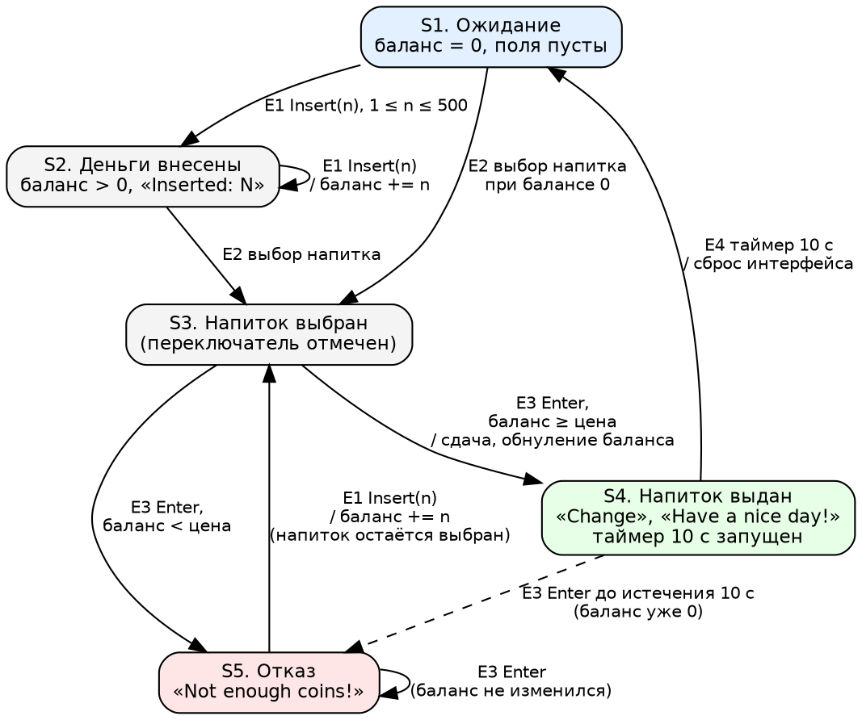
Рисунок 2 – Граф состояний и переходов автомата продажи кофе
Таблица 6 – Таблица переходов состояний
Состояние | E1 Insert(n) | E2 выбор напитка | E3 Enter | E4 таймер 10 с
S1 Ожидание | S2 (баланс = n) | S3 (напиток выбран при балансе 0) | – | –
S2 Деньги внесены | S2 (баланс += n) | S3 | – (напиток не выбран) | –
S3 Напиток выбран | S3 (баланс += n) | S3 (другой напиток) | S4, если баланс ≥ цены; S5, если меньше | –
S4 Напиток выдан | не определено | не определено | не определено (фактически S5) | S1
S5 Отказ | S3 (баланс += n, напиток остается выбран) | S5 (другой напиток) | S5 | –

Тесты по таблице переходов покрывают каждый определенный переход: S1→S2→S3→S4→S1 (TC-005), накопление S2→S2 (TC-002), отказ S3→S5 и довнесение S5→S3→S4 (TC-004), Enter без денег S1→S3→S5 (TC-001-N2). Переходы из S4 до истечения таймера спецификацией не определены и проверены как исследовательские (TC-005-N1).

4.5 Сценарии использования
Актор системы – покупатель; второй «актор» – системный таймер, инициирующий автосброс. Диаграмма сценариев использования показана на рисунке 3, описание основного сценария – в таблице 7.
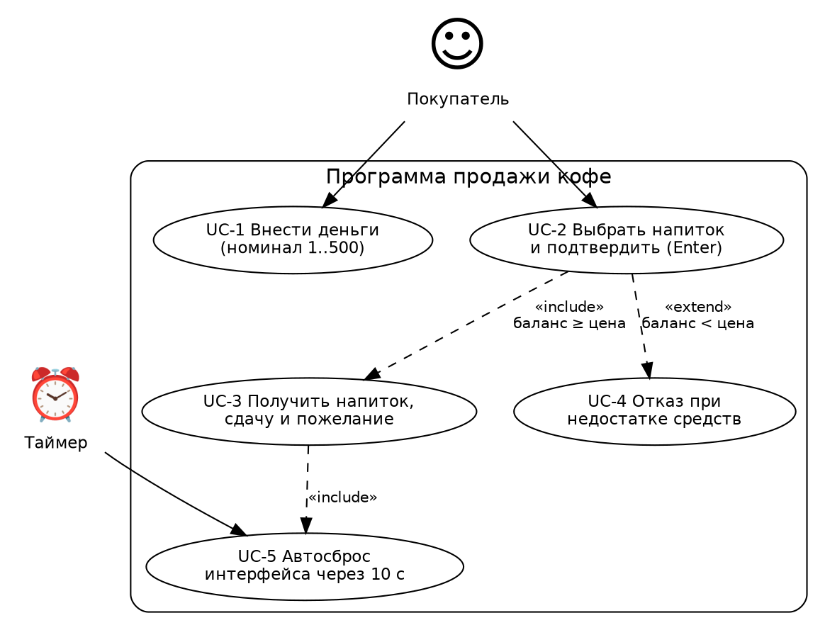
Рисунок 3 – Диаграмма сценариев использования
Таблица 7 – Основной сценарий использования «Купить напиток» (UC-1 … UC-5)
Элемент | Содержание
Актор | Покупатель
Предусловие | Программа запущена, интерфейс в исходном состоянии, баланс 0
Основной поток | 1. Покупатель вводит номинал и нажимает «Insert» – в поле «Get your product» отображается «Inserted: N». 2. При необходимости повторяет шаг 1, сумма накапливается. 3. Отмечает переключатель напитка и нажимает Enter. 4. Система сравнивает баланс с ценой, показывает внесенную сумму, сдачу и сообщение о готовности, в поле «Goodbye» – «Have a nice day!». 5. Через 10 с интерфейс возвращается к исходному состоянию
Поток A1 | На шаге 4 баланс меньше цены: система выводит «Not enough coins!», баланс сохраняется; покупатель довносит деньги (шаг 1) и повторяет шаг 3
Поток A2 | На шаге 1 введено недопустимое значение (25, 501, 0, −10, 1.5): система отклоняет ввод, баланс не меняется (в спецификации не описано – дефект № 1 раздела 6)
Постусловие | Баланс 0, интерфейс соответствует прототипу, переключатели сброшены

5 Тестовые сценарии по стандарту IEEE 829
По результатам раздела 4 спроектировано пять тестовых сценариев, каждый с позитивными и негативными вариантами. Все варианты выполнены на приложении coffee_machine.py; снимки экрана сняты с реального окна программы под виртуальным X-сервером Xvfb (ввод эмулировался утилитой xdotool). Сводка результатов приведена в таблице 18.

5.1 TC-001 Покупка Latte на границе цены 40
Таблица 8 – Тестовый сценарий TC-001
Поле | Значение
Идентификатор | TC-001
Название | Покупка Latte при балансе на границе цены
Предусловия | 1. Программа запущена. 2. Пользователь внес сумму денег (баланс по варианту)
Входные значения | Шаг 1. Отметить переключатель «Latte ---> 40». Шаг 2. Нажать Enter
Ожидаемый результат | При балансе ≥ 40: в поле «Get your product» – внесенная сумма, сдача и сообщение о выдаче, в поле «Goodbye» – «Have a nice day!». При балансе < 40: в поле «Get your product» – «Not enough coins!», баланс сохраняется
Постусловия | После успешной покупки через 10 с интерфейс соответствует прототипу
Техники | Эквивалентное разбиение баланса, анализ граничных значений (трехточечный метод для границ 40 и 0)

Таблица 9 – Варианты TC-001
ID | Название | Входные значения | Ожидаемый результат | Фактический результат | Итог
TC-001-P1 | Баланс 40 | Insert 10 ×4; Latte; Enter | Выдача, сдача 0, «Have a nice day!» | Inserted: 40, Change: 0, Your Latte is ready!, Have a nice day! | PASS
TC-001-P2 | Баланс 41 | Insert 10 ×4, 1; Latte; Enter | Выдача, сдача 1, «Have a nice day!» | Inserted: 41, Change: 1, Your Latte is ready!, Have a nice day! | PASS
TC-001-N1 | Баланс 39 | Insert 10 ×3, 5, 2, 2; Latte; Enter | «Not enough coins!» | Not enough coins! | PASS
TC-001-N2 | Баланс 0 | Latte; Enter | «Not enough coins!» | Not enough coins! | PASS

Вариант P1 показан на рисунке 4 (внесенная сумма и результат покупки), вариант P2 – на рисунке 5, негативные варианты N1 и N2 – на рисунке 6.
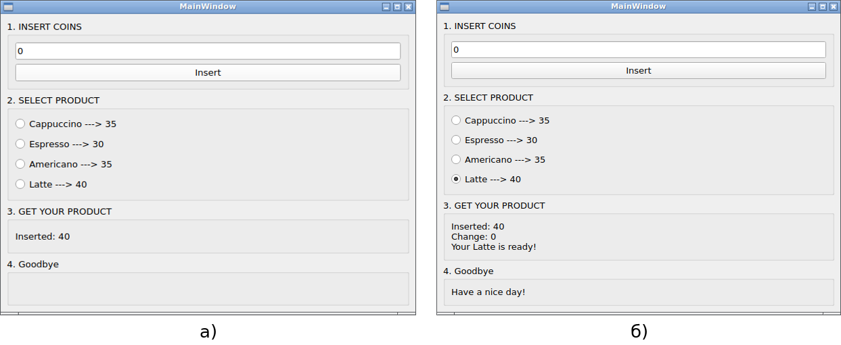
Рисунок 4 – TC-001-P1: внесено 40 (а), покупка Latte со сдачей 0 (б)
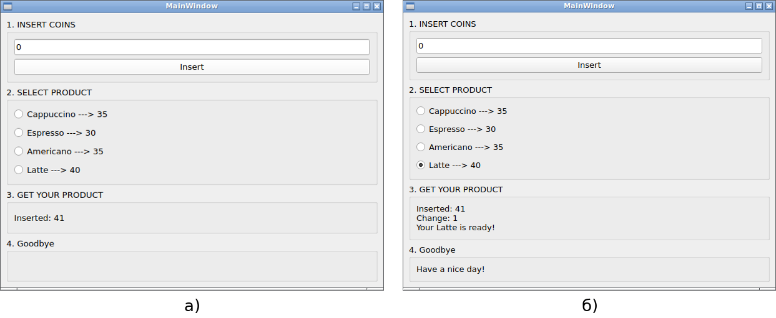
Рисунок 5 – TC-001-P2: внесено 41 (а), покупка Latte со сдачей 1 (б)
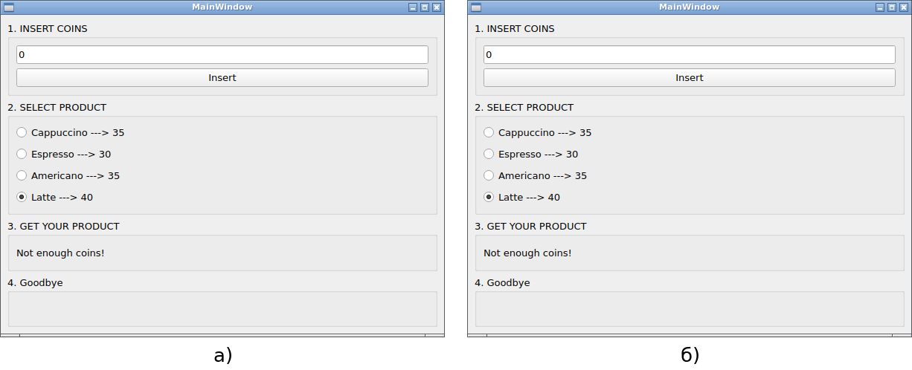
Рисунок 6 – TC-001-N1: баланс 39 (а) и TC-001-N2: баланс 0 (б) – «Not enough coins!»

5.2 TC-002 Накопление суммы при повторном внесении и покупка Espresso
Таблица 10 – Тестовый сценарий TC-002
Поле | Значение
Идентификатор | TC-002
Название | Повторное внесение денег и покупка Espresso на границе цены 30
Предусловия | Программа запущена, баланс 0
Входные значения | Шаг 1. Ввести 10, нажать «Insert». Шаг 2. Повторить дважды (вариант 29: 10, 10, 5, 2, 2; вариант 31: 10, 10, 10, 1). Шаг 3. Отметить «Espresso ---> 30», нажать Enter
Ожидаемый результат | После каждого «Insert» в поле «Get your product» отображается накопленная сумма 10, 20, 30; после Enter при 30 и 31 – выдача Espresso со сдачей 0 и 1, при 29 – «Not enough coins!»
Постусловия | Через 10 с интерфейс обнуляется
Техники | Сценарий использования (основной поток, шаг 2), таблица переходов (S2→S2), трехточечный метод для границы 30

Таблица 11 – Варианты TC-002
ID | Название | Входные значения | Ожидаемый результат | Фактический результат | Итог
TC-002-P1 | Накопление | Insert 10; Insert 10; Insert 10 | Inserted: 10 → 20 → 30 | Inserted: 10, Inserted: 20, Inserted: 30 | PASS
TC-002-P2 | Покупка Espresso при 30 | Espresso; Enter | Выдача, сдача 0 | Inserted: 30, Change: 0, Your Espresso is ready!, Have a nice day! | PASS
TC-002-N1 | Баланс 29 | Insert 10, 10, 5, 2, 2; Espresso; Enter | «Not enough coins!» | Not enough coins! | PASS
TC-002-P3 | Баланс 31 | Insert 10, 10, 10, 1; Espresso; Enter | Выдача, сдача 1 | Inserted: 31, Change: 1, Your Espresso is ready!, Have a nice day! | PASS

Первое и третье внесение показаны на рисунке 7, результат покупки – на рисунке 8 (сдача 0: баланс равен цене).
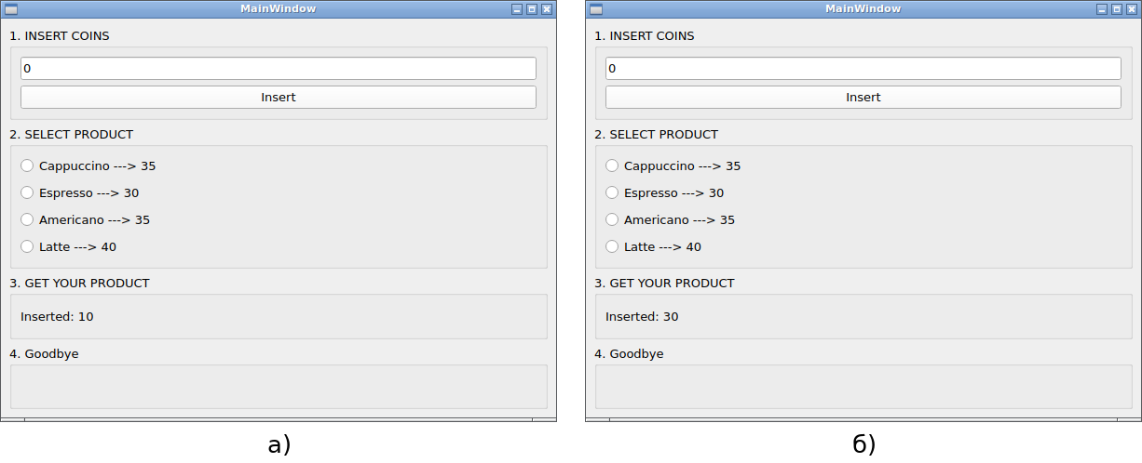
Рисунок 7 – TC-002-P1: после первого внесения (а) и после третьего – «Inserted: 30» (б)
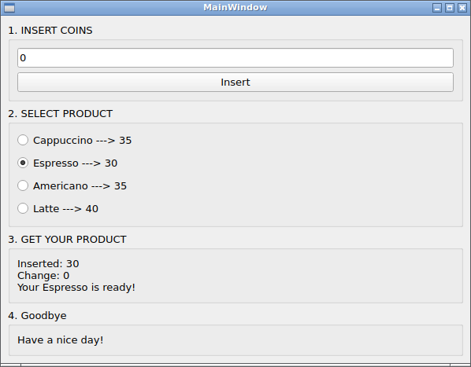
Рисунок 8 – TC-002-P2: покупка Espresso при балансе 30, сдача 0
Граничные варианты для цены 30 показаны на рисунке 9: при 29 – отказ, при 31 – выдача со сдачей 1.
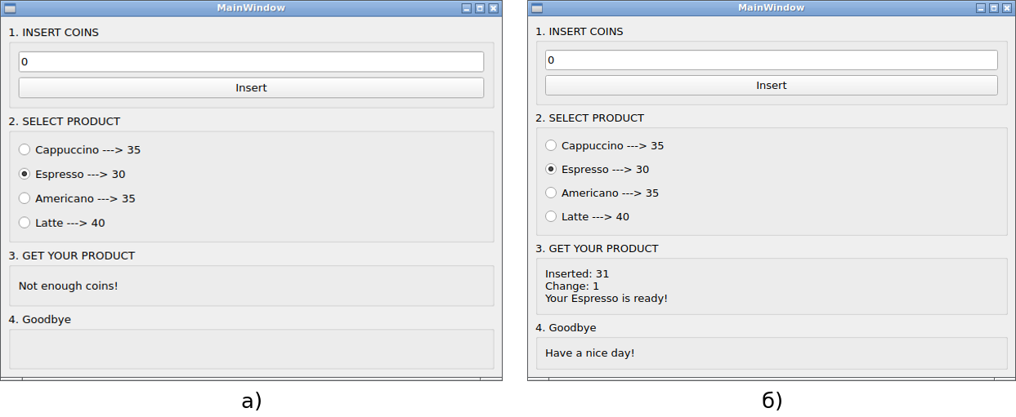
Рисунок 9 – TC-002-N1: баланс 29 – «Not enough coins!» (а); TC-002-P3: баланс 31 – сдача 1 (б)

5.3 TC-003 Валидация значения в поле «Insert coins»
Таблица 12 – Тестовый сценарий TC-003
Поле | Значение
Идентификатор | TC-003
Название | Внесение допустимых и недопустимых значений
Предусловия | Программа запущена, баланс 0
Входные значения | Шаг 1. Ввести значение в поле «Insert coins». Шаг 2. Нажать «Insert»
Ожидаемый результат | Номиналы 1, 2, 200, 500 принимаются – «Inserted: N». Значения 25 и 499 (не номиналы), 501 (больше максимума), 0, −10 и 1.5 отклоняются: баланс не изменяется, программа продолжает работу
Постусловия | Баланс равен сумме принятых номиналов
Техники | Эквивалентное разбиение (классы К1–К6), анализ граничных значений (0/1, 500/501), таблица решений (правила 1–4)

Таблица 13 – Варианты TC-003
ID | Название | Входные значения | Ожидаемый результат | Фактический результат | Итог
TC-003-P1 | Номинал 200 (К1) | Insert 200 | Inserted: 200 | Inserted: 200 | PASS
TC-003-P2 | Минимум 1 (К1) | Insert 1 | Inserted: 1 | Inserted: 1 | PASS
TC-003-P3 | Номинал 2 (К1) | Insert 2 | Inserted: 2 | Inserted: 2 | PASS
TC-003-P4 | Максимум 500 (К1) | Insert 500 | Inserted: 500 | Inserted: 500 | PASS
TC-003-N1 | Не номинал 25 (К2) | Insert 25 | Отказ, баланс 0 | Inserted: 25 – принято без сообщения | FAIL
TC-003-N2 | Больше максимума 501 (К4) | Insert 501 | Отказ, баланс 0 | Inserted: 501 – принято | FAIL
TC-003-N3 | Ноль (К3) | Insert 0 | Отказ | Inserted: 0 – принято | FAIL
TC-003-N4 | Отрицательное −10 (К5) | Insert -10 | Отказ | Inserted: -10 – баланс стал отрицательным | FAIL
TC-003-N5 | Нецелое 1.5 (К6) | Insert 1.5 | Отказ, работа продолжается | Аварийное завершение: ValueError в on_insert | FAIL
TC-003-N6 | Не номинал 499 (К2) | Insert 499 | Отказ, баланс 0 | Inserted: 499 – принято | FAIL

Принятие номинала 200 и несуществующего номинала 25 показано на рисунке 10, значений 501 и 0 – на рисунке 11, отрицательного значения −10 и не-номинала 499 – на рисунке 12, граничных номиналов 1 и 500 – на рисунке 13. Ввод «1.5» приводит к необработанному исключению ValueError: invalid literal for int() with base 10: '1.5' в методе on_insert и завершению программы; вывод консоли (stderr процесса) приведен на рисунке 14 – окно приложения после сбоя снять невозможно, процесс завершен.
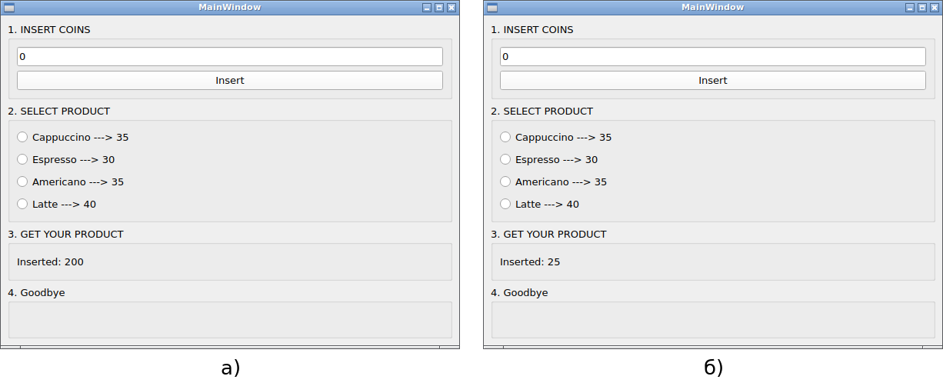
Рисунок 10 – TC-003: номинал 200 принят (а); несуществующий номинал 25 принят – дефект (б)
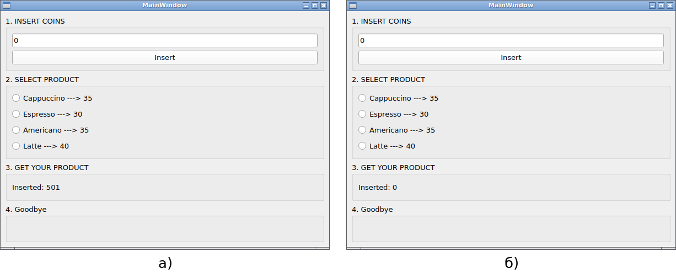
Рисунок 11 – TC-003: значение 501 принято (а); значение 0 принято (б) – дефекты
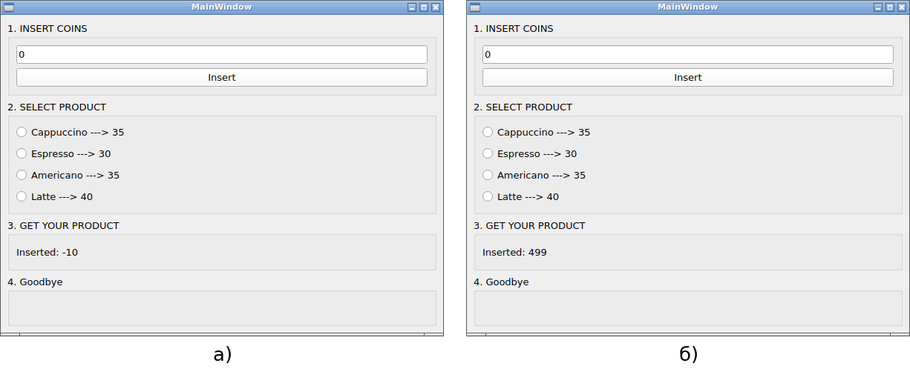
Рисунок 12 – TC-003: отрицательное значение −10 принято (а); не-номинал 499 принят (б) – дефекты
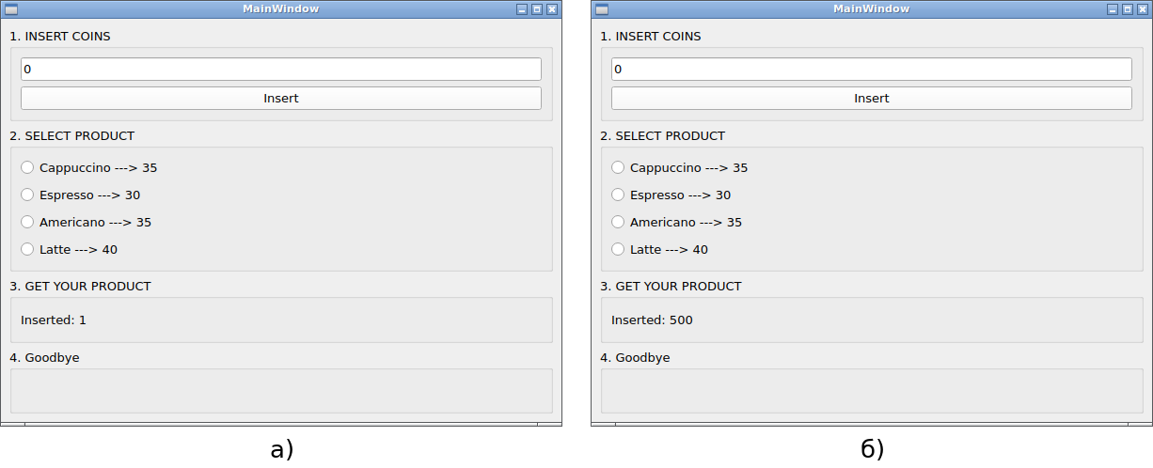
Рисунок 13 – TC-003: граничные номиналы 1 (а) и 500 (б) приняты корректно
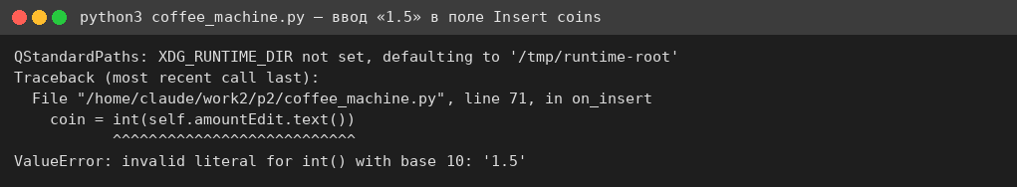
Рисунок 14 – TC-003-N5: вывод консоли процесса – необработанное исключение при вводе «1.5»

5.4 TC-004 Выбор напитка без денег и довнесение средств
Таблица 14 – Тестовый сценарий TC-004
Поле | Значение
Идентификатор | TC-004
Название | Отказ при нулевом балансе, довнесение средств и границы цены Americano
Предусловия | Программа запущена, баланс 0
Входные значения | Шаг 1. Отметить «Americano ---> 35», нажать Enter. Шаг 2. Ввести 50, нажать «Insert». Шаг 3. Нажать Enter. Варианты границ: внести 10 ×3 + 2+2 / 5 / 5+1, отметить «Americano», нажать Enter
Ожидаемый результат | Шаг 1: «Not enough coins!». Шаг 3: выдача Americano, «Inserted: 50», «Change: 15», «Have a nice day!». Границы цены: 34 – отказ, 35 – сдача 0, 36 – сдача 1
Постусловия | Через 10 с интерфейс обнуляется
Техники | Таблица переходов (S1→S3→S5→S3→S4), сценарий использования – альтернативный поток A1, трехточечный метод для границы 35

Таблица 15 – Варианты TC-004
ID | Название | Входные значения | Ожидаемый результат | Фактический результат | Итог
TC-004-N1 | Enter без денег | Americano; Enter | «Not enough coins!» | Not enough coins! | PASS
TC-004-P1 | Довнесение, покупка | Insert 50; Enter | Выдача, сдача 15 | Inserted: 50, Change: 15, Your Americano is ready!, Have a nice day! | PASS
TC-004-N2 | Баланс 34 | Insert 10 ×3, 2, 2; Americano; Enter | «Not enough coins!» | Not enough coins! | PASS
TC-004-P2 | Баланс 35 | Insert 10 ×3, 5; Americano; Enter | Выдача, сдача 0 | Inserted: 35, Change: 0, Your Americano is ready!, Have a nice day! | PASS
TC-004-P3 | Баланс 36 | Insert 10 ×3, 5, 1; Americano; Enter | Выдача, сдача 1 | Inserted: 36, Change: 1, Your Americano is ready!, Have a nice day! | PASS

Оба шага показаны на рисунке 15: после отказа выбор напитка сохраняется, и после внесения 50 покупка завершается со сдачей 15. Граничные варианты 34 и 36 – на рисунке 16 (вариант 35 со сдачей 0 – снимок tc004_p_35.png в архиве исходников).
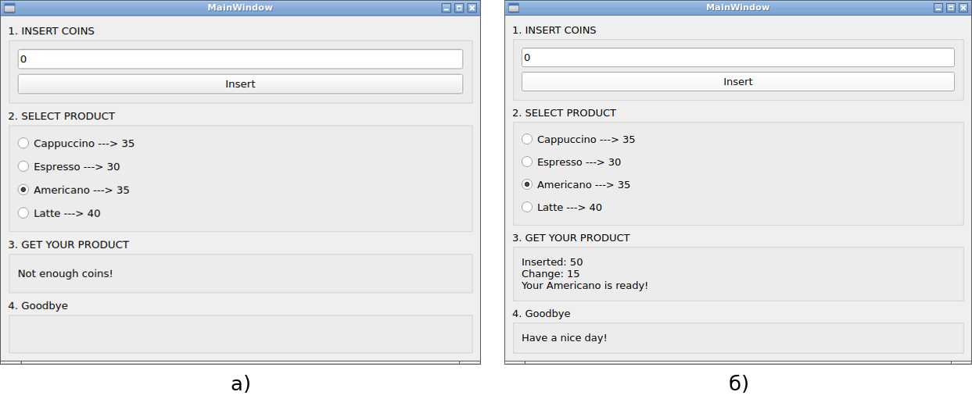
Рисунок 15 – TC-004: «Not enough coins!» при балансе 0 (а); покупка Americano после внесения 50 (б)
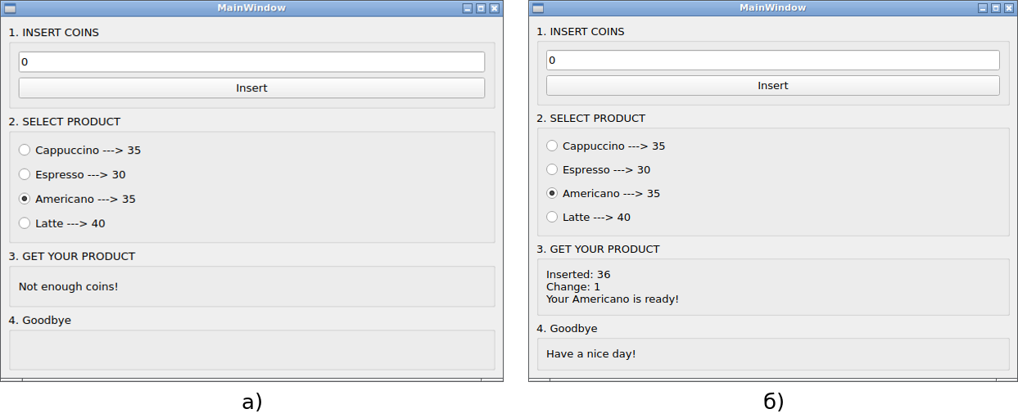
Рисунок 16 – TC-004-N2: баланс 34 – отказ (а); TC-004-P3: баланс 36 – сдача 1 (б)

5.5 TC-005 Покупка Cappuccino и обнуление интерфейса через 10 секунд
Таблица 16 – Тестовый сценарий TC-005
Поле | Значение
Идентификатор | TC-005
Название | Выдача сдачи и автосброс интерфейса
Предусловия | Программа запущена, баланс 0
Входные значения | Шаг 1. Ввести 100, нажать «Insert». Шаг 2. Отметить «Cappuccino ---> 35», нажать Enter. Шаг 3. Ждать 5 с. Шаг 4. Ждать еще 5,7 с (всего 10,7 с). Шаг 5. Нажать Enter
Ожидаемый результат | Шаг 2: «Inserted: 100», «Change: 65», «Your Cappuccino is ready!», «Have a nice day!». Шаг 3: сообщения еще отображаются. Шаг 4: интерфейс как на прототипе – поля пусты, переключатели сброшены, в поле ввода 0. Шаг 5: спецификацией не определено (исследовательская проверка)
Постусловия | Баланс 0
Техники | Таблица решений обнуления (правила 1–2), таблица переходов (S4→S1), граничное значение времени 10 с

Таблица 17 – Варианты TC-005
ID | Название | Входные значения | Ожидаемый результат | Фактический результат | Итог
TC-005-P1 | Сдача 65 | Insert 100; Cappuccino; Enter | Выдача, сдача 65 | Inserted: 100, Change: 65, Your Cappuccino is ready!, Have a nice day! | PASS
TC-005-P2 | Менее 10 с | ждать 5 с | Сообщения отображаются | Сообщения на месте | PASS
TC-005-P3 | 10 с и более | ждать до 10,7 с | Интерфейс обнулен | Поля пусты, переключатели сброшены, в поле ввода 0 | PASS
TC-005-N1 | Enter после сброса | Enter | Не определено (исследовательский) | Реакции нет: напиток не выбран, сообщений нет | –

Результат покупки и состояние после обнуления показаны на рисунке 17. Вариант N1 – исследовательский: спецификация не определяет реакцию на действия после сброса, поэтому он не получает статуса PASS/FAIL и не учитывается в сводке; фактическое поведение (отсутствие реакции) признано приемлемым.
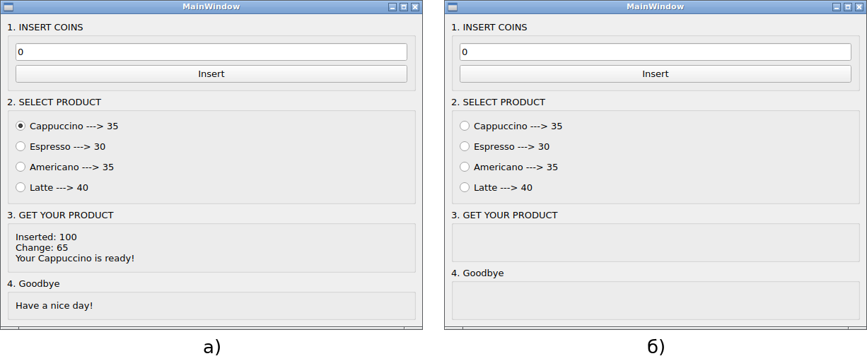
Рисунок 17 – TC-005: покупка Cappuccino со сдачей 65 (а); интерфейс через 10 с после выдачи (б)
Дополнительно проверена неоднозначность подтверждения: при выбранном Latte и балансе 40 фокус переведен в поле ввода, набрано 0 и нажат Enter. Сработали оба обработчика – сначала on_insert (внесено 0), затем покупка (рисунок 18). Результат корректен только потому, что внесенное значение равно нулю; сама двойная реакция на одну клавишу – замечание к интерфейсу (раздел 6.2).
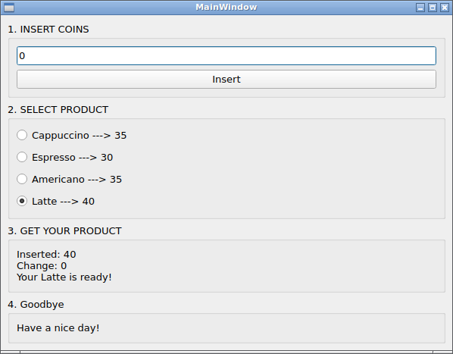
Рисунок 18 – Enter в поле ввода при выбранном напитке: внесение и покупка одним нажатием

5.6 Сводка результатов выполнения тестов
Таблица 18 – Сводка результатов
Сценарий | Вариантов | PASS | FAIL | Найденные дефекты
TC-001 | 4 | 4 | 0 | –
TC-002 | 4 | 4 | 0 | –
TC-003 | 10 | 4 | 6 | Нет валидации номинала и диапазона (25, 499, 501, 0); отрицательный баланс; аварийное завершение при нецелом вводе
TC-004 | 5 | 5 | 0 | –
TC-005 | 3 (+1 исслед.) | 3 | 0 | – (замечание: двойная реакция на Enter в поле ввода)
Итого | 26 | 20 | 6 | 3 дефекта реализации, 1 замечание к интерфейсу

Логика покупки, накопления суммы, выдачи сдачи и автосброса реализована верно – все позитивные варианты и негативные варианты по балансу прошли, включая граничные значения 29/30/31, 34/35/36 и 39/40/41. Все шесть падений сосредоточены в одном месте – приеме значения из поля «Insert coins», для которого спецификация не описывает реакцию на недопустимый ввод.

6 Статическое тестирование

6.1 Рецензирование функциональной спецификации
Планирование: цель рецензирования – найти неполные, неоднозначные и противоречивые требования, из-за которых реализация может отклониться от ожиданий заказчика; участники – автор (постановщик), рецензент (студент), модератор (преподаватель). Подготовка: изучены текст спецификации, прототип и примеры методических указаний. Проведение: замечания зафиксированы в таблице 19 с вариантами решения и серьезностью. Анализ: выявлено девять дефектов, из них четыре уровня S3 Major; дефекты № 1–2 напрямую подтверждены падениями тестов раздела 5, дефект № 3 – наблюдениями TC-001-N2 и TC-004-N1.
Таблица 19 – Дефекты и недостатки спецификации
№ | Дефект / недостаток | Варианты решения | Severity
1 | Не задана реакция на недопустимое значение в поле «Insert coins» (не номинал, 0, больше 500, отрицательное, нецелое, текст). Реализация в результате принимает 25, 499, 501, 0, −10 и аварийно завершается на 1.5 (TC-003). | Добавить требование: поле принимает только целые числа из перечня номиналов; при ином значении баланс не меняется, в поле «Get your product» выводится «Invalid coin value»; ограничить ввод валидатором (цифры, до 3 знаков). | S3 Major
2 | Формулировка «реально существующие в РФ номиналы» не содержит перечня: непонятно, входят ли памятные монеты (25 руб.) и вышедшие из обращения купюры (5, 10 руб.). Требование непроверяемо. | Перечислить допустимые значения явно: 1, 2, 5, 10, 50, 100, 200, 500. | S3 Major
3 | Не описано поведение при недостатке средств (в тексте спецификации есть только ветка «если внесена достаточная сумма»). Сообщение «Not enough coins!» известно лишь из примера тест-кейса методических указаний. | (а) выводить «Not enough coins! Insert N more» с недостающей суммой и сохранять баланс; (б) делать неактивными напитки дороже баланса; (в) добавить кнопку возврата денег. | S3 Major
4 | Нет функции возврата внесенных денег: покупатель, передумавший после внесения, не может получить средства обратно. | Добавить кнопку «Return coins»: показать сумму возврата, обнулить баланс. | S3 Major
5 | Не определено поведение в течение 10 секунд после выдачи: допускается ли внесение денег и новый выбор, что произойдет с новым балансом при обнулении (таблица решений, правило 3). | Указать: любое действие пользователя отменяет таймер и начинает новый цикл, либо ввод блокируется до сброса. | S4 Minor
6 | Не указан способ подтверждения выбора напитка – по спецификации покупка происходит при «выборе», в реализации – по клавише Enter, при этом та же клавиша в поле ввода означает «Insert» (раздел 5.5). | Ввести явную кнопку «Buy» и описать ее в спецификации; убрать двойное назначение Enter. | S4 Minor
7 | Противоречие между текстом и примером: в спецификации в поле «Goodbye» выводится пожелание хорошего дня, в примере тест-кейса – изображение выбранного напитка. | Согласовать содержимое поля «Goodbye» (текст и/или изображение) и зафиксировать формат сообщения «Get your product» (порядок строк, тексты). | S4 Minor
8 | Не сказано, накапливается ли сумма при повторном внесении и что показывается в поле «Get your product» – последний номинал или общий баланс. | Указать: баланс суммируется, отображается общая внесенная сумма «Inserted: N». | S4 Minor
9 | У сумм и цен нет единиц измерения; интерфейс английский, а номиналы – рублевые. | Добавить обозначение валюты: «Latte ---> 40 RUB», «Inserted: 40 RUB». | S5 Trivial

6.2 Ревью кода приложения
Объект ревью – текст программы coffee_machine.py (приложение А). Замечания (таблица 20) сгруппированы по принципу «дефект – подтверждение тестом – рекомендация»; первые два являются причинами падений TC-003, третье подтверждено наблюдением раздела 5.5.
Таблица 20 – Результаты ревью кода
№ | Фрагмент кода | Замечание | Рекомендация
1 | coin = int(self.amountEdit.text()) | Преобразование без обработки ValueError: строка «1.5» или буквы завершают программу (TC-003-N5). | Обернуть в try/except ValueError с сообщением пользователю либо поставить на поле QIntValidator(1, 500).
2 | self.amount += coin | Значение не проверяется ни на диапазон, ни на принадлежность к номиналам: принимаются 25, 499, 501, 0, −10; баланс может стать отрицательным (TC-003-N1…N4, N6). | Ввести константу COINS = {1, 2, 5, 10, 50, 100, 200, 500} и проверять value in COINS до изменения баланса.
3 | self.amountEdit.returnPressed.connect  (self.on_insert) и keyPressEvent с покупкой по Enter | Одна клавиша имеет два назначения; при фокусе в поле ввода Enter вызывает и внесение, и покупку (раздел 5.5). | Добавить кнопку «Buy» и связать покупку с ее clicked; убрать перехват Enter в keyPressEvent.
4 | self.sell("Cappuccino", 35) … "Latte ---> 40" | Цены продублированы в подписях переключателей и вызовах sell («магические числа»); цепочка if/elif по четырем переключателям. | Словарь PRICES = {"Cappuccino": 35, ...}; подписи, переключатели и вызов sell формировать из него в цикле.
5 | QtCore.QTimer.singleShot(RESET_DELAY_MS, self.clear_all) | Одноразовый таймер не сохраняется и не отменяется: если в течение 10 с пользователь внесет деньги, сброс обнулит новую сумму (дефект спецификации № 5). | Один QTimer в атрибуте окна, stop() при любом действии пользователя, start(RESET_DELAY_MS) после выдачи.
6 | sell(): self.amount = 0 сразу после выдачи; при отказе goodbyeLabel не очищается | Состояние автомата хранится неявно в нескольких полях; после выдачи повторный Enter показывает «Not enough coins!» рядом с «Have a nice day!». | Явный конечный автомат (IDLE, ACCEPTING, DISPENSED) с проверкой допустимости события в каждом состоянии.
7 | "Inserted: " + str(self.amount), "Change: " + str(change) | Тексты сообщений собираются конкатенацией и разбросаны по методам on_insert и sell; нет единиц измерения. | Вынести шаблоны в константы, использовать f-строки: f"Inserted: {self.amount} RUB".

7 Выводы
К спецификации автомата продажи кофе применены пять техник черного ящика. Эквивалентное разбиение дало шесть классов для значения в поле «Insert coins» и по три класса баланса для каждого напитка; анализ граничных значений двух- и трехточечными методами – конкретные значения 39/40/41, −1/0/1, 0/1/2, 499/500/501; две таблицы решений формализовали прием денег и автосброс; таблица переходов с пятью состояниями выявила неопределенные переходы из состояния «Напиток выдан»; сценарий использования связал шаги покупателя в основной и альтернативные потоки. На этой основе спроектированы и оформлены по IEEE 829 пять тестовых сценариев с 26 оцениваемыми вариантами (и одним исследовательским).
Выполнение на реализованном приложении дало 20 успешных и 6 неуспешных вариантов: логика покупки, сдачи и автосброса верна, а все падения относятся к отсутствию валидации ввода, включая аварийное завершение при нецелом значении. Рецензирование спецификации выявило девять дефектов (четыре уровня Major), ревью кода – семь замечаний с рекомендациями. Главный вывод: каждый дефект реализации имеет прямого «предка» среди пробелов спецификации, поэтому статическое тестирование требований до начала кодирования – наиболее дешевый способ предупреждения ошибок.

Приложение А
(обязательное)
Текст программы автомата продажи кофе (coffee_machine.py, Python 3.11, PyQt5)
Программа реализована по спецификации и прототипу и являлась объектом тестирования (раздел 5) и ревью кода (раздел 6.2). Недостатки, обнаруженные при ревью, в тексте сохранены, чтобы отчет соответствовал полученным результатам.
Листинг 1 – coffee_machine.py
# -*- coding: utf-8 -*-
"""Приложение А. Программа продажи кофе (учебный автомат).

Окно построено по утвержденному прототипу: четыре блока
1. INSERT COINS – поле для суммы и кнопка Insert
2. SELECT PRODUCT – переключатели Cappuccino / Espresso / Americano / Latte
3. GET YOUR PRODUCT – сообщения автомата покупателю
4. Goodbye – пожелание хорошего дня
Покупка подтверждается клавишей Enter после выбора напитка.
"""
import sys

from PyQt5 import QtCore, QtWidgets

RESET_DELAY_MS = 10000 # через 10 секунд после выдачи интерфейс обнуляется

class VendingWindow(QtWidgets.QMainWindow):
"""Главное окно автомата."""

def __init__(self):
super().__init__()
self.setWindowTitle("MainWindow")
self.resize(596, 429)
self.amount = 0 # внесенная покупателем сумма
self._build_ui()
self.insertButton.clicked.connect(self.on_insert)
self.amountEdit.returnPressed.connect(self.on_insert)

# ------------------------------------------------------------------ интерфейс
def _build_ui(self):
root = QtWidgets.QWidget()
self.setCentralWidget(root)
column = QtWidgets.QVBoxLayout(root)

coins = QtWidgets.QGroupBox("1. INSERT COINS")
coinsLayout = QtWidgets.QVBoxLayout(coins)
self.amountEdit = QtWidgets.QLineEdit("0")
self.insertButton = QtWidgets.QPushButton("Insert")
coinsLayout.addWidget(self.amountEdit)
coinsLayout.addWidget(self.insertButton)
column.addWidget(coins)

products = QtWidgets.QGroupBox("2. SELECT PRODUCT")
productsLayout = QtWidgets.QVBoxLayout(products)
self.rbCappuccino = QtWidgets.QRadioButton("Cappuccino ---> 35")
self.rbEspresso = QtWidgets.QRadioButton("Espresso ---> 30")
self.rbAmericano = QtWidgets.QRadioButton("Americano ---> 35")
self.rbLatte = QtWidgets.QRadioButton("Latte ---> 40")
self.radios = (self.rbCappuccino, self.rbEspresso,
self.rbAmericano, self.rbLatte)
for radio in self.radios:
productsLayout.addWidget(radio)
column.addWidget(products)

output = QtWidgets.QGroupBox("3. GET YOUR PRODUCT")
outputLayout = QtWidgets.QVBoxLayout(output)
self.messageLabel = QtWidgets.QLabel("")
outputLayout.addWidget(self.messageLabel)
column.addWidget(output)

goodbye = QtWidgets.QGroupBox("4. Goodbye")
goodbyeLayout = QtWidgets.QVBoxLayout(goodbye)
self.goodbyeLabel = QtWidgets.QLabel("")
goodbyeLayout.addWidget(self.goodbyeLabel)
column.addWidget(goodbye)

# ------------------------------------------------------------------ логика
def on_insert(self):
"""Внесение денег: значение из поля прибавляется к сумме."""
coin = int(self.amountEdit.text())
self.amount += coin
self.messageLabel.setText("Inserted: " + str(self.amount))
self.amountEdit.setText("0")

def keyPressEvent(self, event):
# подтверждение покупки – клавиша Enter
if event.key() in (QtCore.Qt.Key_Return, QtCore.Qt.Key_Enter):
if self.rbCappuccino.isChecked():
self.sell("Cappuccino", 35)
elif self.rbEspresso.isChecked():
self.sell("Espresso", 30)
elif self.rbAmericano.isChecked():
self.sell("Americano", 35)
elif self.rbLatte.isChecked():
self.sell("Latte", 40)
super().keyPressEvent(event)

def sell(self, product, price):
"""Выдача напитка, если внесенной суммы достаточно."""
if self.amount < price:
self.messageLabel.setText("Not enough coins!")
return
change = self.amount - price
lines = ["Inserted: " + str(self.amount),
"Change: " + str(change),
"Your " + product + " is ready!"]
self.messageLabel.setText("\n".join(lines))
self.goodbyeLabel.setText("Have a nice day!")
self.amount = 0
QtCore.QTimer.singleShot(RESET_DELAY_MS, self.clear_all)

def clear_all(self):
"""Возврат интерфейса к исходному виду (как на прототипе)."""
self.amount = 0
self.amountEdit.setText("0")
self.messageLabel.setText("")
self.goodbyeLabel.setText("")
for radio in self.radios:
radio.setAutoExclusive(False)
radio.setChecked(False)
radio.setAutoExclusive(True)

def main():
app = QtWidgets.QApplication(sys.argv)
window = VendingWindow()
window.show()
sys.exit(app.exec_())

if __name__ == "__main__":
main()

